UTILISATION DE LA CARTE ARDUINO UNO AVEC LE LOGICIEL MBLOCK

Sommaire

**INSTALLATION DU LOGICIEL ET CONNEXION DE LA CARTE ARDUINO UNO** 2

**BLOC UTILES POUR PROGRAMMER LA CARTE ARDUINO UNO** 4

# **INSTALLATION DU LOGICIEL ET CONNEXION DE LA CARTE ARDUINO UNO**

Installer le logiciel ***mBLOCK*** disponible à l’adresse <https://mblock.cc/pages/downloads>



Une version en ligne est également possible si jamais il est compliqué d’installer le logiciel sur un PC.

Une fois installé, lancer le logiciel. Sur la page d’accueil, cliquer en bas à gauche sur ***AJOUTER.***

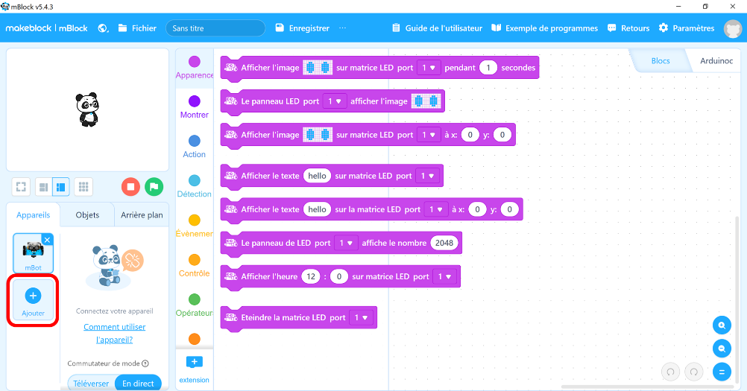

Choisir ***ARDUINO UNO*** (installer la mise à jour si besoin) puis valider.

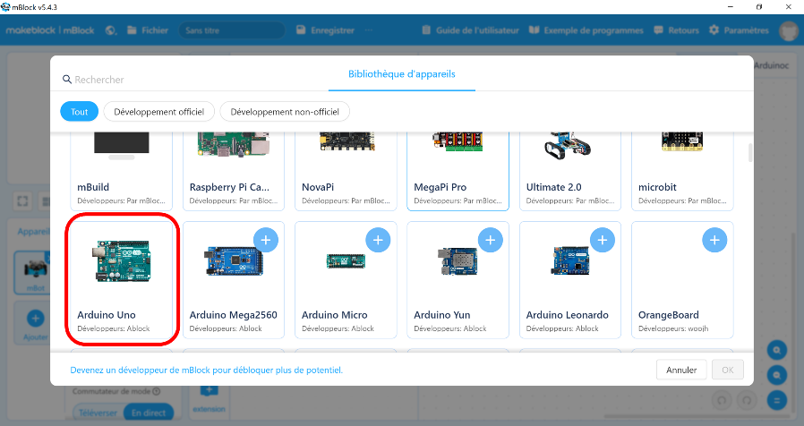

La carte Arduino a été ajouté sur le menu de gauche.

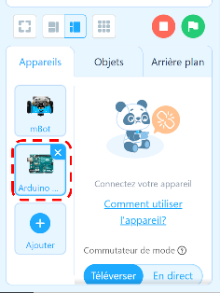

Brancher la carte Arduino Uno à l’ordinateur avec le câble USB (bleu).

Dans le menu en bas à gauche, cliquer sur ***CONNECTER*** pour se connecter à la carte.

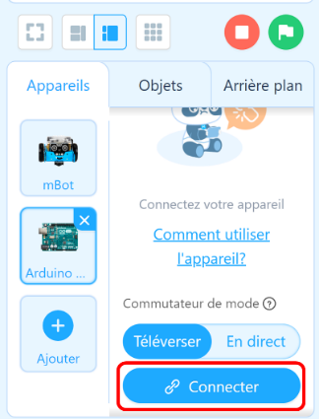

Un menu s’ouvre. Choisissez d’**Afficher tous les appareils disponibles**. Choisir le ***COM*** sur lequel est branchée la carte *ARDUINO UNO.*

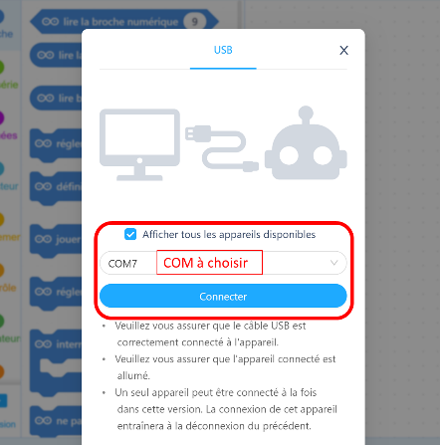

Pour téléverser un programme sur la carte, appuyer sur ***TELECHARGER*** dans le menu *Téléverser.*

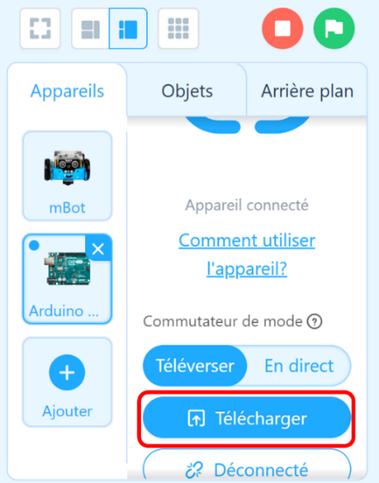

# **BLOC UTILES POUR PROGRAMMER LA CARTE ARDUINO UNO**

La carte Arduino Uno peut être programmée en Scratch avec les différents blocs contenus dans ces nombreuses catégories ci-dessous :

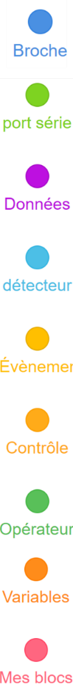

Chaque catégorie comporte des séquences de code en Scratch. Toutes ne sont pas utiles pour cette activité. Parmi toutes les catégories précédentes, seules cinq seront utilisées :

* **Broche** : Permet de lire ou régler les valeurs renvoyées par les différentes broches de la carte Arduino Uno. Cela permet également de faire fonctionner des moteurs, buzzers ou LEDs.

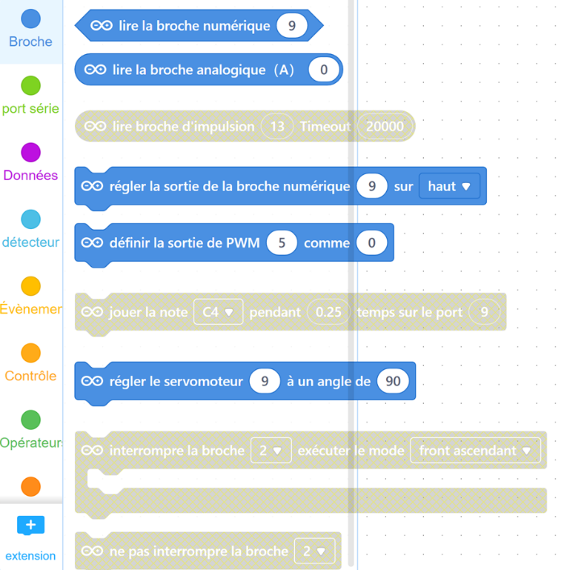

* **Détecteur** : Permet de lire les valeurs renvoyées par le capteur à ultrasons.

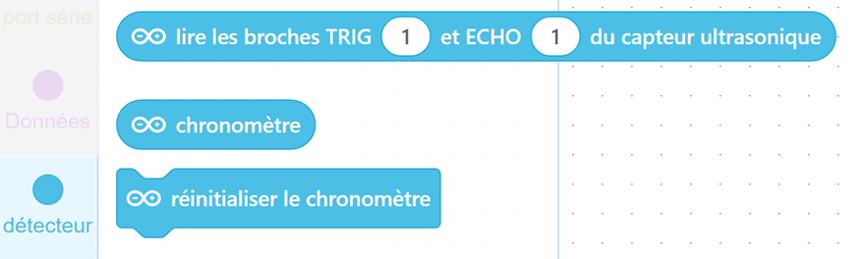

* **Evènement** : Permet de créer des évènements lorsque la carte Arduino Uno est active, notamment avec le bloc « *lorsque l’Arduino Uno démarre* »

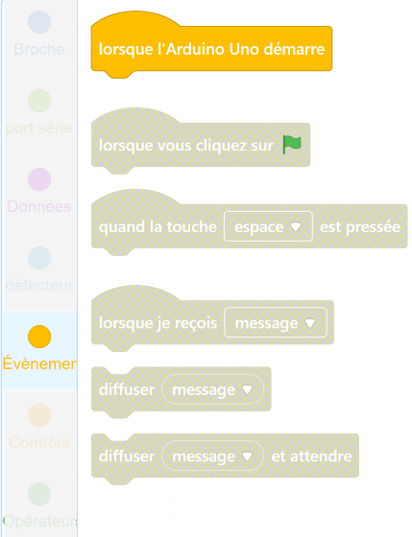

* **Contrôle** : Permet de créer des structures classiques d’algorithmes (si, si/sinon, tant que, répéter n fois, etc…).

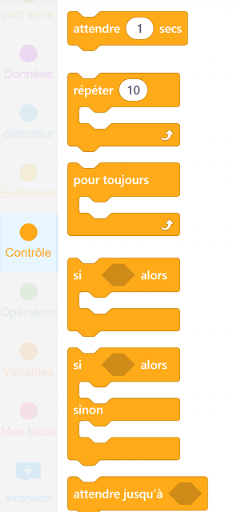

* **Opérateur** : Permet de créer des conditions mathématiques (>, <, =, et, ou, non, etc…).

